 | Service ou auteur, etc.

Mode d'emploi Ouvre-boîte

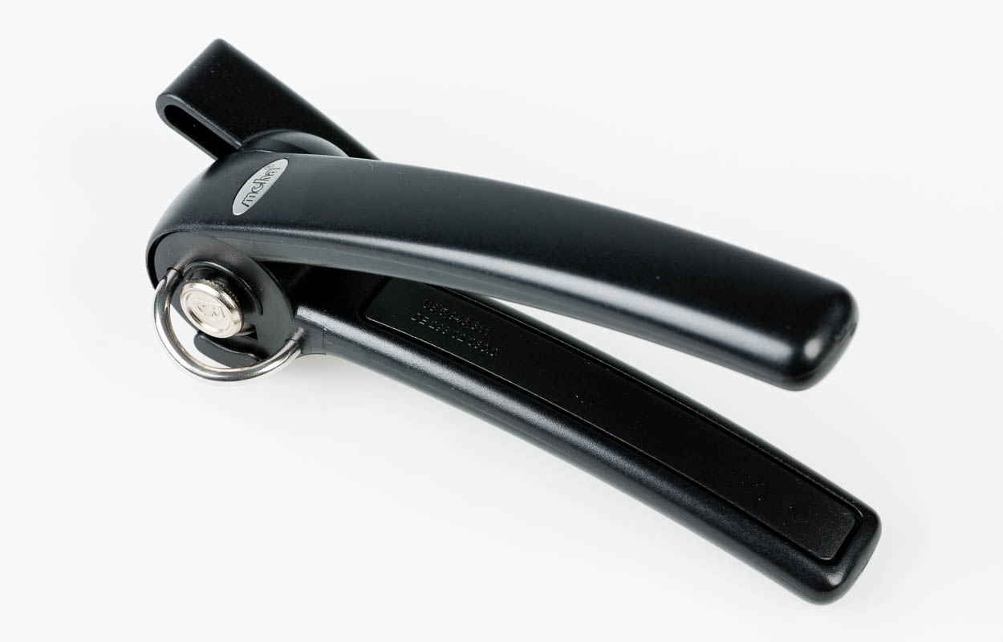

Art. UCBA 09.600
Etat : 09.10.2023

Table des matières
1. Particularités 3
2. Description de l’outil 3
3. Mode d’emploi 3
4. Remarques 3

- Particularités
- les bords de la boîte ne sont pas coupants;
- le couvercle ne tombe pas dans la boîte;
- la lame de la roulette n’entre pas en contact avec le contenu de la boîte;
- le couvercle peut être replacé sur la boîte.
Cet ouvre-boîte n’ouvre pas le couvercle en haut, mais sur le côté.
- Description de l’outil
Saisissez l’ouvre-boîte de sorte que les ailettes se trouvent à droite et l’élément de protection à gauche.
Au-dessus de cet élément de protection se trouve la molette directionnelle qui doit être placée au-dessus du bord supérieur du couvercle (suivant l’épaisseur du bord du couvercle, incliner légèrement l’ouvre-boîte vers l’intérieur). Au-dessous de l’élément de protection, à l’intérieur de l’ouvre-boîte, se trouve la lame, qui ouvre la boîte de l’extérieur.
- Mode d’emploi
Ouvrez la pince jusqu’à la butée (s’encliquète à l’ouverture);
placez la molette directionnelle sur le bord supérieur (suivant la hauteur du bord, inclinez légèrement l’outil vers l’intérieur);
refermez la pince. Pour vérifier si l’ouvre-boîte est engagé correctement, soulevez-le: s’il est bien pris dans la boîte, tournez les ailettes loin de vous (vers l’avant, dans le sens des aiguilles d’une montre), tout en maintenant la pince fermée, jusqu’à ce que le couvercle s’ouvre;
soulevez soigneusement le couvercle.
Attention!: Etant donné que la boîte est souvent remplie jusqu’au bord et que son contenu risque de déborder facilement, il est recommandé d’ouvrir la boîte au-dessus de l’évier!
Une fois que vous avez soulevé le couvercle, vous pouvez le remettre en place.
- Remarques
Si le fer blanc est très épais, vous devrez peut-être couper une deuxième fois le bord de la boîte. Le cas échéant, répétez simplement l’opération décrite ci-dessus.
Cet ouvre-boîte ne résiste pas au lave-vaisselle!

Service après-vente et garantie
En cas de panne, nous vous prions d’envoyer l’article au point de vente compétent ou à l’UCBA. Pour le reste, cet article est soumis aux Conditions générales de livraison de l’UCBA.
Schweiz. Zentralverein für das Blindenwesen SZBLIND
Fachstelle Hilfsmittel
Niederlenzer Kirchweg 1
5600 Lenzburg
Tel +41 (0)21 345 00 50
Courriel: materiel@ucba.ch
Site internet: www.ucba.ch

